DEPARTAMENTO DE EDUCACION DE PUERTO RICO

Sistema de Apoyo al Liderazgo Efectivo del Personal Docente
Plataforma de Evaluación


Manual del Maestro

TR.080 User Manual

Tabla de Contenido
Document Control ii
1.1 Change Record ii
1.2 Reviewers ii
1. Introducción 1
1.3 Propósito 1
1.4 Alcance 1
1.5 Referencias 1
2. Acceso 2
2.1 Iniciar Sesión 2
3. Página principal 4
3.2 Campos del Encabezado 4
3.2.1 Cambiar Periodo 4
3.2.2 Cambiar Idioma 4
3.2.3 Cambiar Contraseña 4
3.2.4 Ayuda en Línea 5
3.2.5 Documentos SAMA 5
3.3 Módulo en Página Principal 5
4. Mi Evaluación 6
4.1 Acceda a Mi Evaluación 6
4.2 Estado de la Evaluación 6
4.3 Documento PDF 6
4.4 Vea su Evaluación 6
1. Presione 7
2. Lea las instrucciones y presione 7
3. La primera página del documento contiene un resume de su evaluación hasta ese momento. Utilice la barra de la derecha para subir y bajar el contenido de la ventana. 7
4. Presione 8
5. Observe los indicadores por dimensión y su puntuación. 8
4.5 Añadir Comentarios 9
4.6 Guardar Borrador: 11
4.7 Firma Electrónica 12
4.8 Proceso de Conformidad o Aceptación 13
5. Finalizar Sesión 15

To update the table of contents, put the cursor anywhere in the table and press [F9]. To change the number of levels displayed, select the menu option Insert->Index and Tables, make sure the Table of Contents tab is active, and change the Number of Levels to a new value.

1. Introducción
Template Instructions
The Template Instructions are formatted as hidden text and are intended for the author of the document only. Delete this section after completing this document.
General hints for completing Adoption and Learning process templates:
- This template contains suggested headings, text, and formatting intended to speed the creation of the work product. You may delete or add components to suit your objectives.
- To include hidden text when printing the document, select File, Print, Option, Print tab, check Hidden Text.
- To format (or undo) selected text as Hidden, select Format, Font…; check Hidden under Effects.
- To add lines to a table, press [Tab] from the last cell in the table.
- Text that appears between <single carrots> is either a variable to be replaced manually, or instructions for completing the field. Delete or replace all carrots before distributing the document to the organization.
- <Blue, highlighted text> represents a variable that may be defined and replaced automatically upon creation of the work product.
- To protect the document so that revisions will show, select Tools, Protect Document…, Revisions. Add a password if you do not want someone to be able to remove the Protect function from the document. To set options for revisions, select Tools, Revisions and choose your option.

Propósito
El propósito de este documento es proveer una guía de usuario para el Sistema de Evaluación del Personal Docente (SEPD). El documento contiene los pasos para iniciar una sesión de trabajo en el sistema y las opciones disponibles.

Alcance
Este documento incluye todas las opciones disponibles para llevar a cabo las evaluaciones del personal docente.

Referencias
EPAS Functional Document y Sistema de Evaluación de Personal Docente

Acceso
El usuario accede al sistema con su número de empleado y contraseña. Ambos campos deben ser completados para poder iniciar la sesión de trabajo. Al iniciar la sesión, el sistema ajusta sus pantallas y accesos según la función del usuario.

Acceda a http://epas-staging.dde.pr.

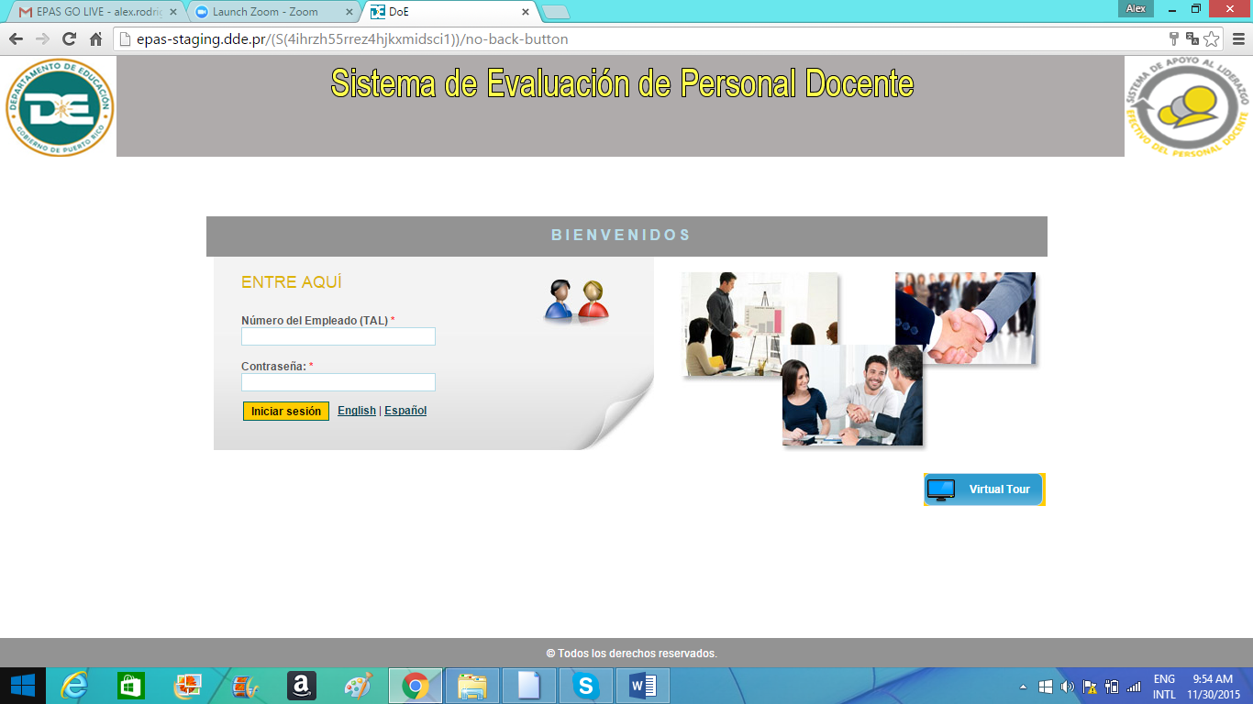

La página de acceso, según se muestra en la imagen anterior, contiene los siguientes elementos:
- Número del Empleado (TAL): Entre su número de empleado (TAL) en el espacio provisto.
- Contraseña: Si es la primera vez que accede al sistema su contraseña será “doe1234”. Una vez acceda deberá cambiar su contraseña en el enlace provisto para ello.
- Botón de Iniciar la Sesión: Una vez introduzca su número de empleado y contraseña, presione y el sistema validará su información, proveyéndole acceso según el rol de usuario asignado. El sistema le dirigirá a la página principal.
- Enlaces de versiones de idiomas: Estos enlaces a la derecha del botón de inicio (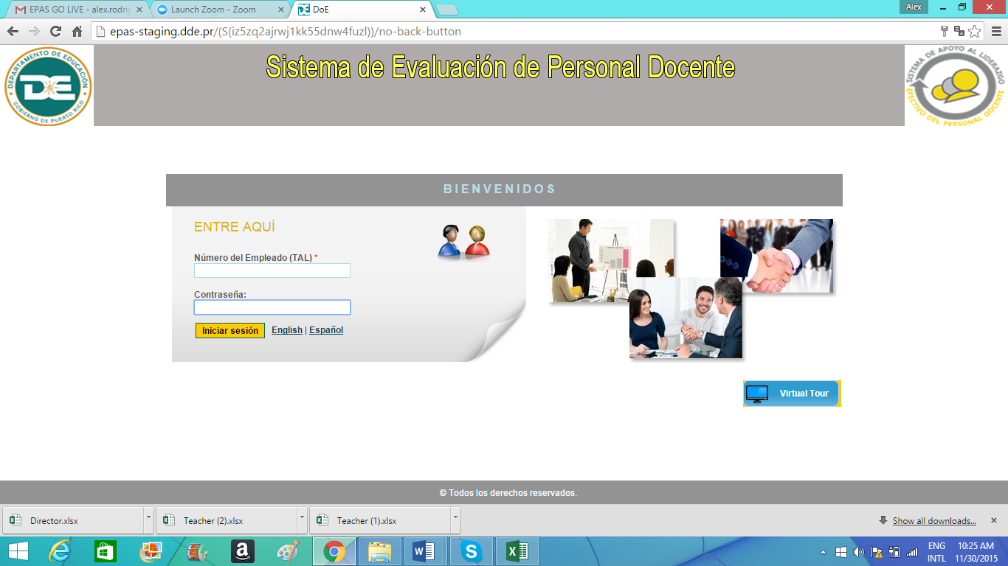) le permiten cambiar la sesión al idioma de su predilección.
- Botón para Tour Virtual: Al presionar observará un video corto que muestra el uso del Sistema.

2.1 Iniciar Sesión
Para iniciar la sesión de trabajo realice los siguientes pasos:
- Entre su número TAL y su contraseña.
- Presione .

Página principal
Al iniciar su sesión de trabajo en el sistema, la pantalla presenta los siguientes componentes:
  - Alertas: Al iniciar la sesión el sistema presenta una ventana con alertas. Las alertas indican los trabajos pendientes por realizar. Para cerrar y continuar presiones 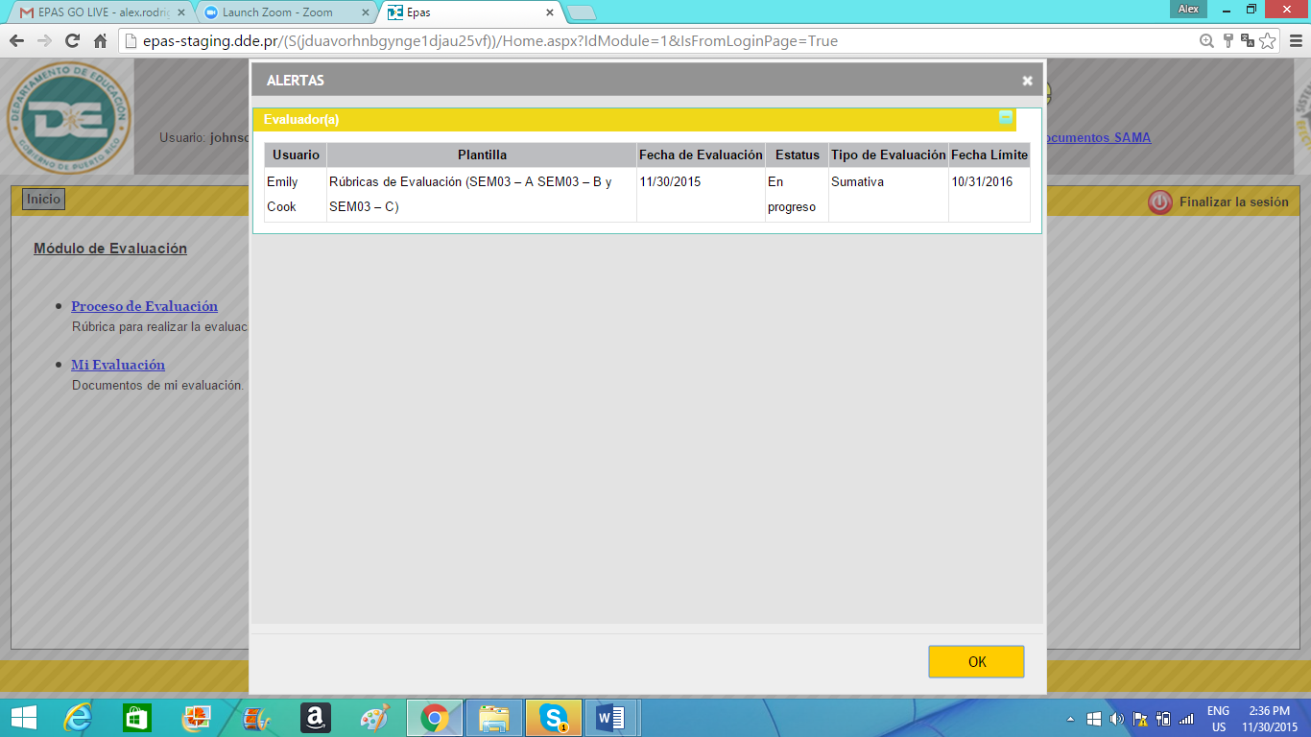 o .
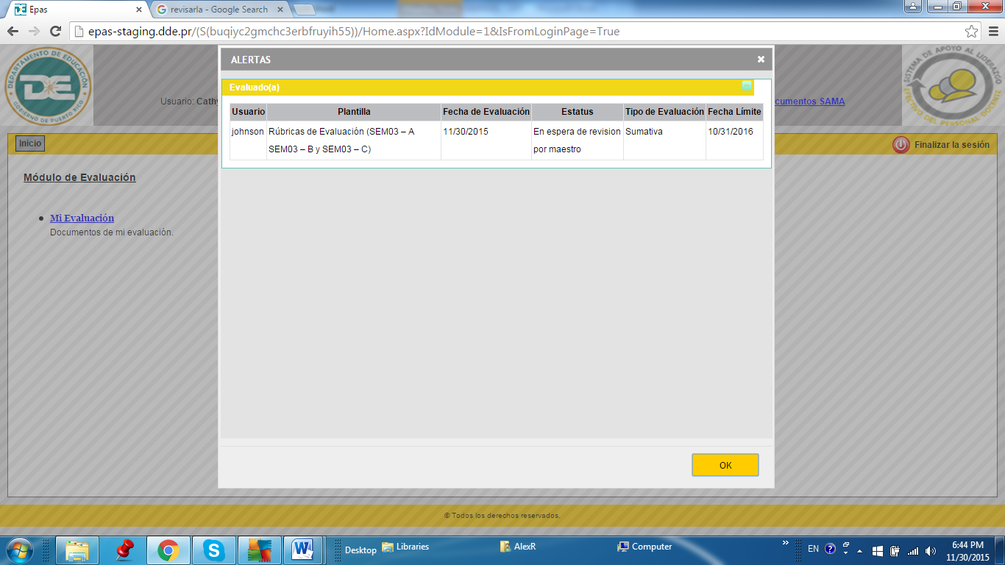
  - Campos del Encabezado
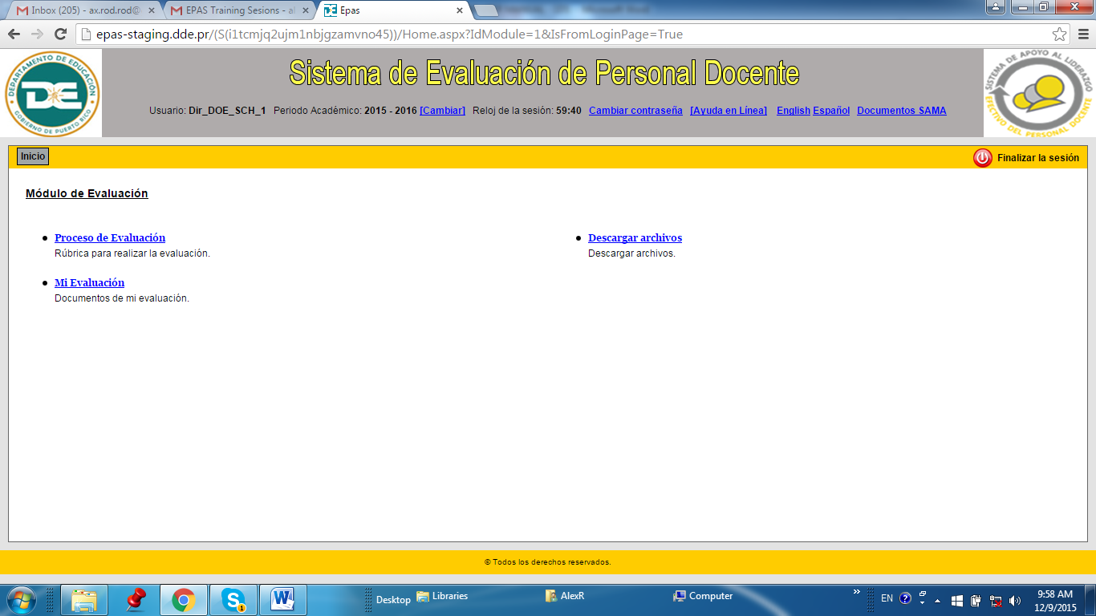
    - Cambiar Periodo: Al presionar el enlace 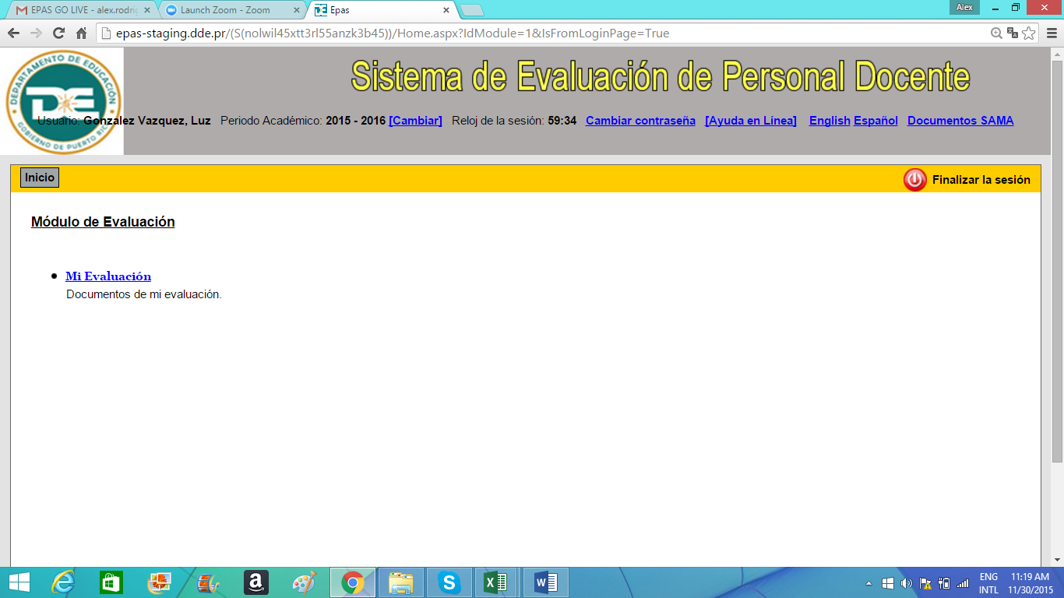 podrá cambiar el periodo académico en el que desea trabajar. La información del sistema se actualiza con el periodo académico.
    - Cambiar Idioma: El idioma prestablecido para el Sistema es el español. Para cambiar el idioma, puede presionar el enlace en cualquier momento. 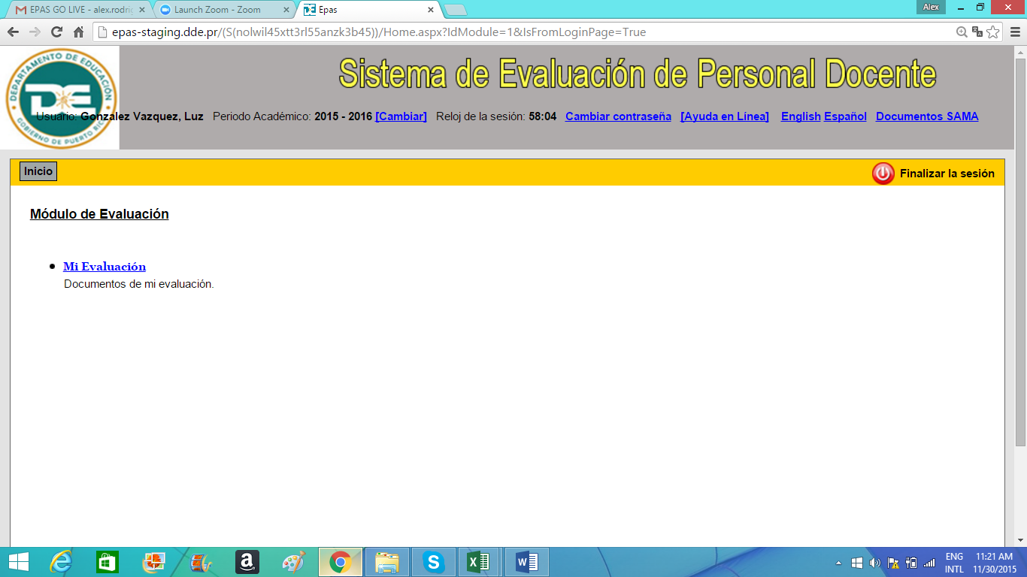
    - Cambiar Contraseña: El usuario puede cambiar su contraseña en cualquier momento. Presione el enlace provisto y siga los pasos a continuación.
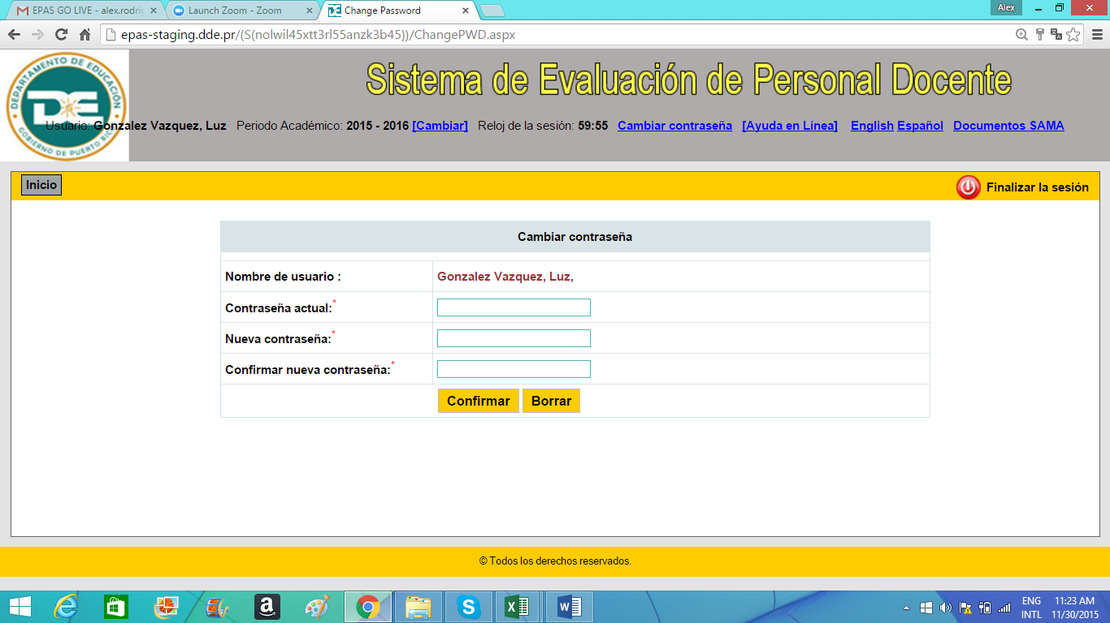
Juan Del Pueblo
- Su nombre se mostrará de forma predeterminada.
- Entre la contraseña actual en el segundo espacio.
- Entre la nueva contraseña en el tercer espacio.
- En el cuarto espacio confirme la nueva contraseña escribiendo la misma que escribió en el espacio anterior.
- Presione para terminar el proceso y confirmer su nueva contraseña.
- Presione para eliminar el texto que entró en los campos.

    - Ayuda en Línea: 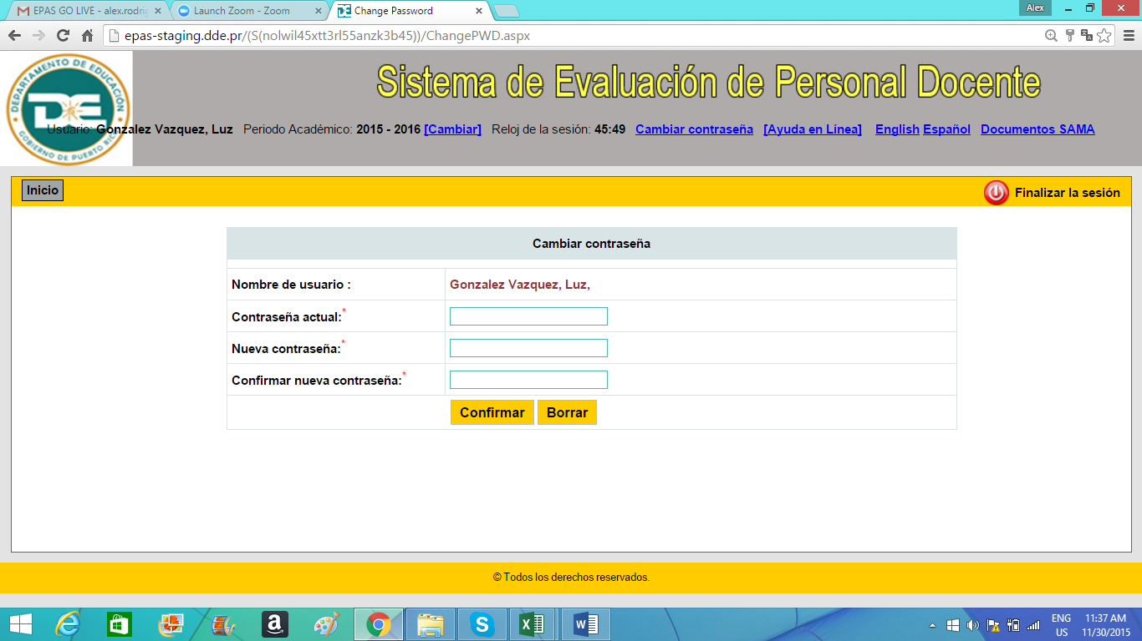 provee un listado de temas de ayuda. Seleccione uno y se abrirá un documento en formato PDF para con la ayuda necesaria.
    - Documentos SAMA: Este enlace abre una ventana en la que puede acceder documentos completados en el sistema SAMA, utilizando el número TAL.
  - Módulo en Página Principal: La página principal se muestra a continuación.
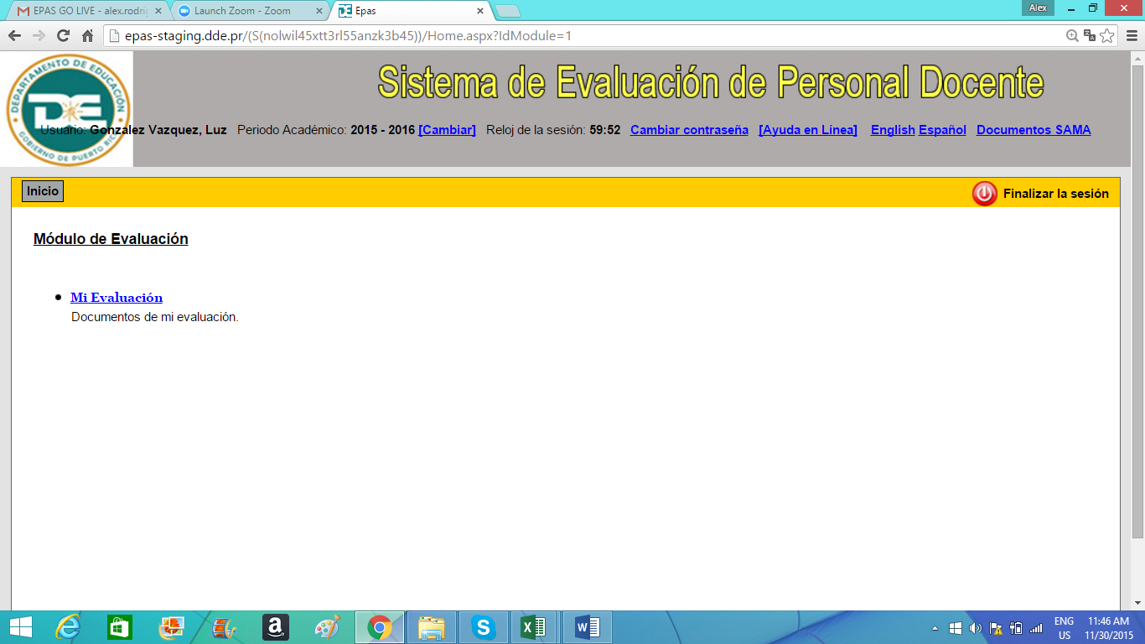
    - Módulo de Evaluación: El módulo de evaluación le permite ver la evaluación y añadir comentarios a la misma.

Mi Evaluación
Mi Evaluación permite abrir sus documentos de evaluación.
  - Acceda a Mi Evaluación: Presione el enlace . La nueva pantalla se muestra a continuación.
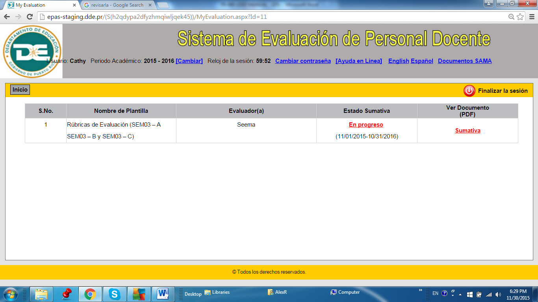
  - Estado de la Evaluación: En la columna del estatus de la sumativa se muestra uno de tres estatus: En Progreso, En Espera de Revisión por Maestro u Oficial.
- En Progreso: Esto significa se le está realizando una evaluación. Bajo este estatus el usuario podrá ver su evaluación y añadir comentarios en cada indicador.
- En Espera de Revisión por Maestro: Esto significa que el Director terminó su evaluación y la firmó electrónicamente. Le corresponde a usted discutir el documento con su Director y firmarlo electrónicamente.
- Oficial: Cuando ambos usuarios (Director y Maestro) firmen el documento, éste será oficial y no se le pueden realizar ningún tipo de cambio. Si el estatus se muestra como Oficial, pero usted no lo firmó significa que el Director omitió su firma dado a que usted incumplió con el debido proceso establecido por el Departamento. De ser el caso, el documento tendrá la justificación escrita del porqué el director omitió su firma.
  - Documento PDF: Presione el enlace en esta columna para abrir el documento SEM05 en formato PDF. Si la evaluación está en progreso o en la espera de la revisión del maestro, el documento tendrá un texto de fondo en la primera página que dice “En Progreso”. Una vez el documento sea oficializado, se elimina el texto de fondo y se incluye la información de aceptación.
  - Vea su Evaluación: Para ver su evaluación, haga lo siguiente:
- Presione en el estado de su evaluación.
- Lea las instrucciones y presione 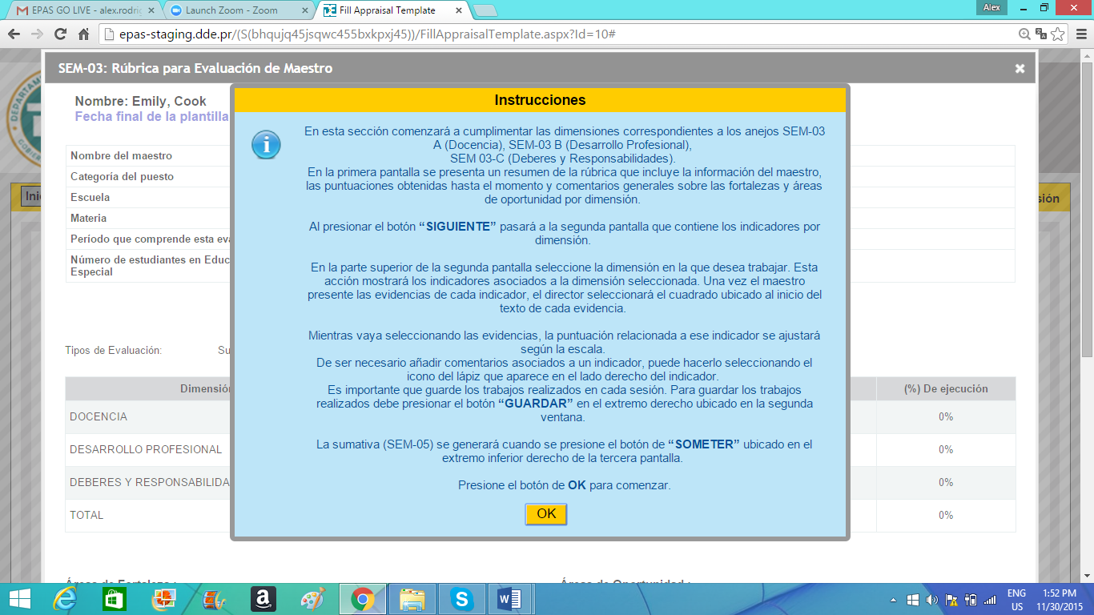.
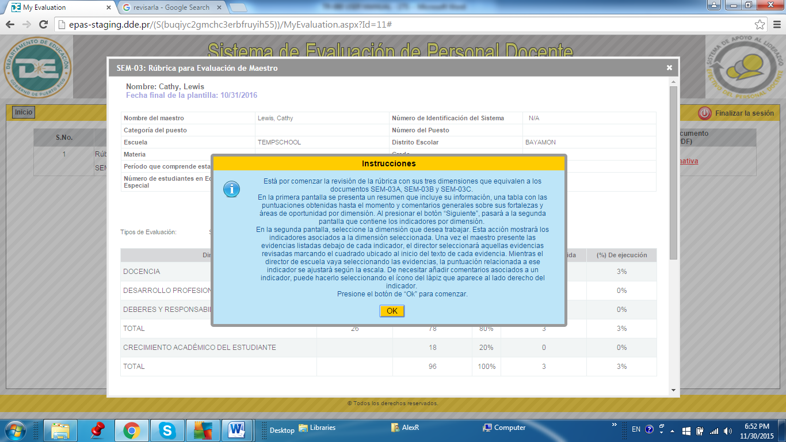
- La primera página del documento contiene un resume de su evaluación hasta ese momento. Utilice la barra de la derecha para subir y bajar el contenido de la ventana.
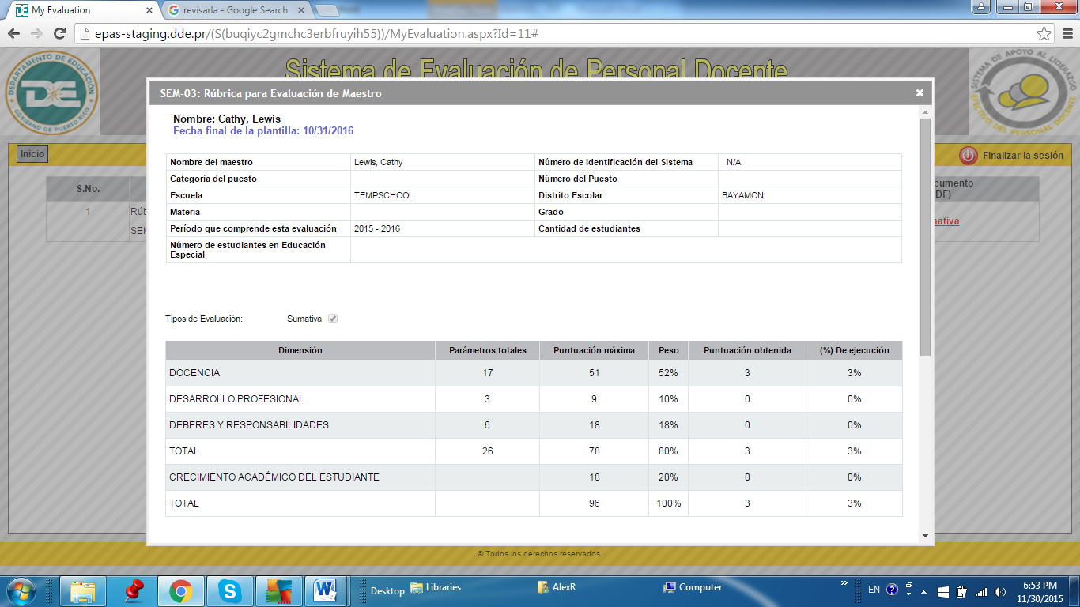
Utilice esta barra para subir y bajar el contenido de la ventana.
- Presione 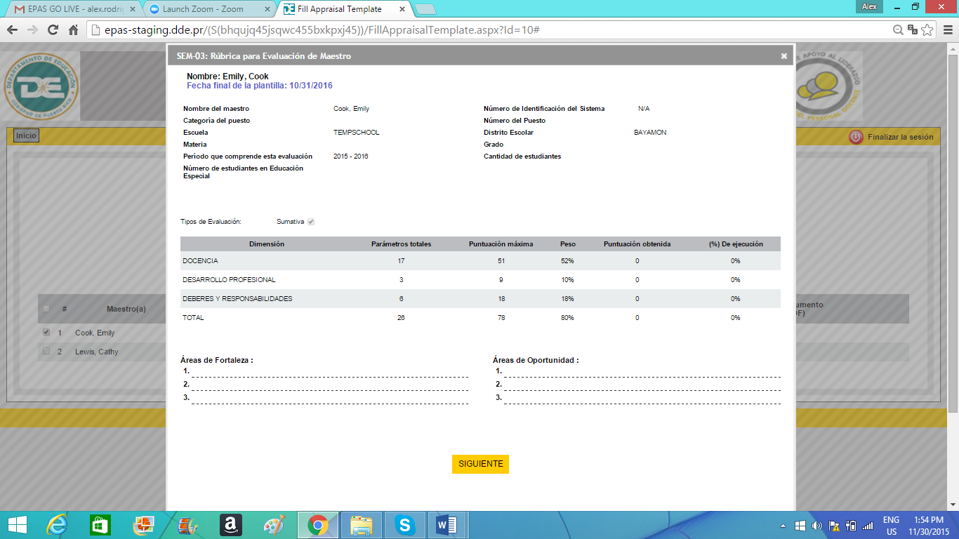.
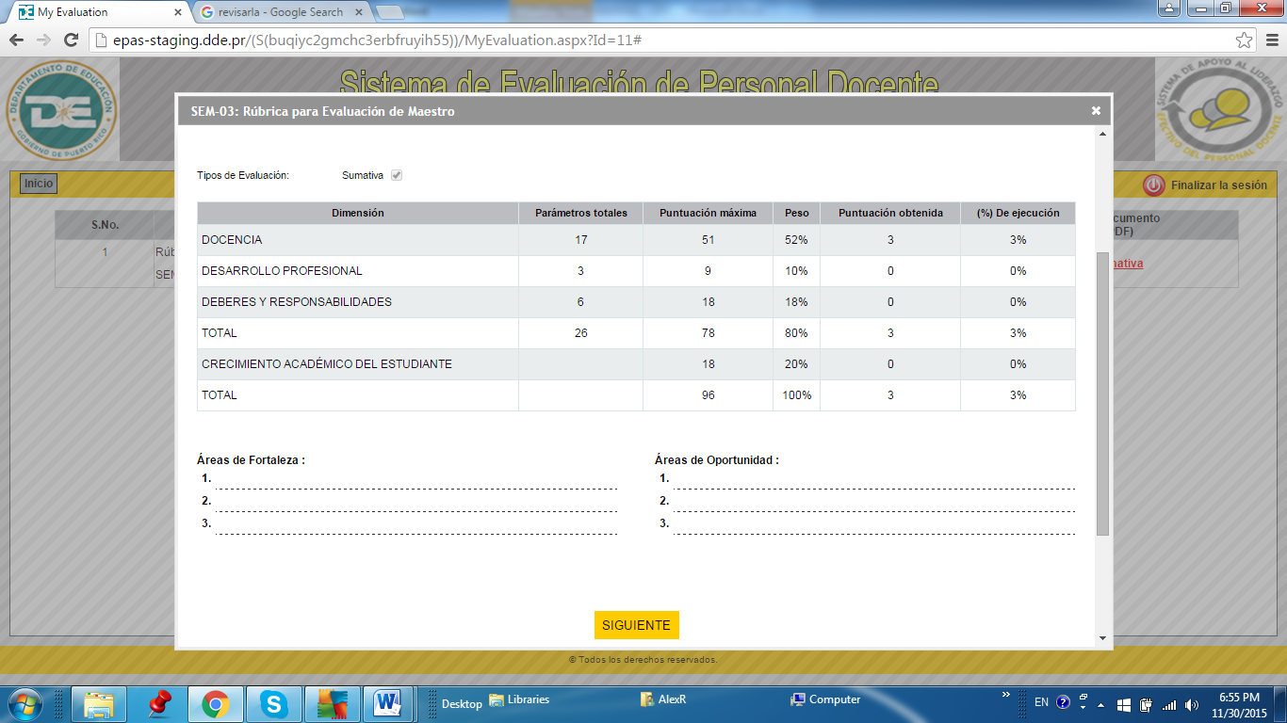
- Observe los indicadores por dimensión y su puntuación.
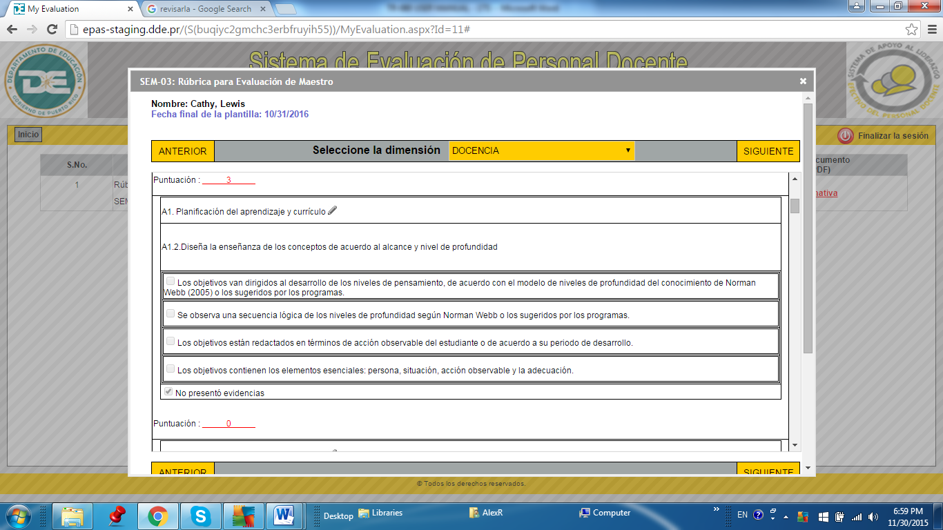
Presione el ícono para revisar los comentarios.
Utilice esta barra para mover el contenido y ver otros indicadores.
Puntuación según las evidencias revisadas.
Seleccione aquí la dimension que desee observer.

  - Añadir Comentarios: Ambos usuarios podrán añadir comentarios a cada indicador. Los comentarios permanecerán grabados con el día, hora y rol de la persona que lo grabó. Para añadir comentarios siga los siguientes pasos:
- Presione el ícono del lápiz 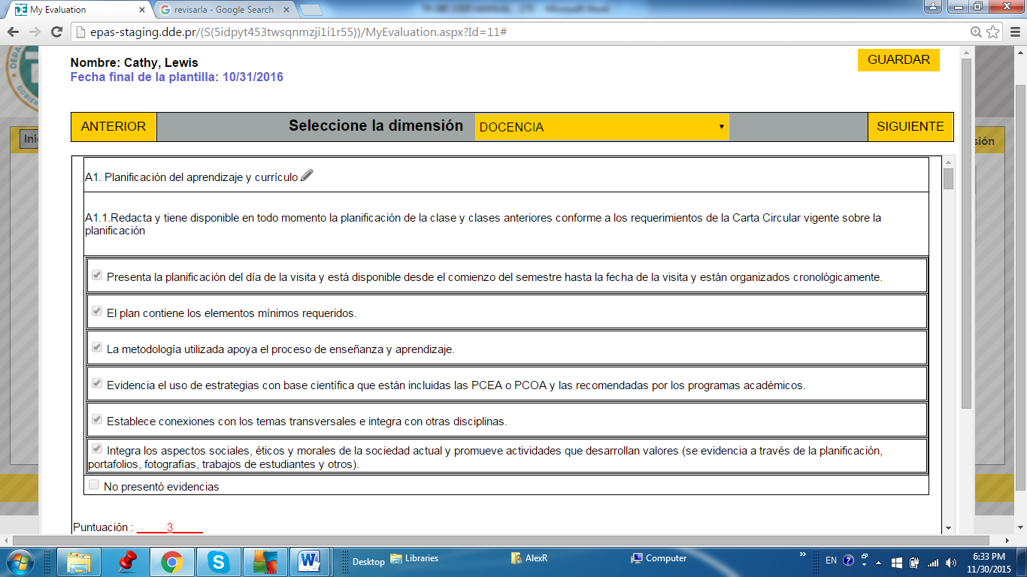. Se abre una ventana en la que podrá ver el indicador, los comentarios previamente guardados (si alguno), una barra para entrar el texto de su comentario y dos botones (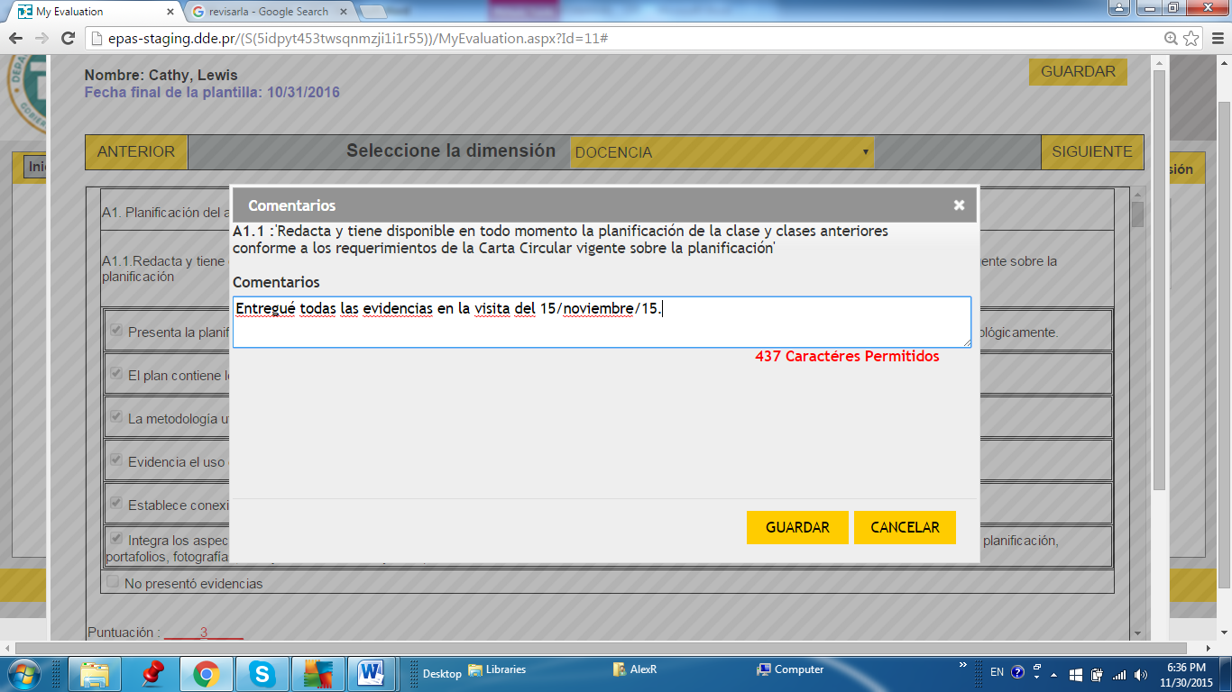 y ).
- Introduzca el texto de su comentario en el espacio provisto.
- Presione para guardar su comentario o para cerrar la ventana sin guardar la información.
Aviso Importante: Los comentarios serán guardados si usted guarda el trabajo realizado en su sesión. Este proceso se explica en la sección 4.5 de este documento. De cerrar la sesión sin guardar el documento, el trabajo realizado no será guardado.
  - Guardar Borrador: Durante la sesión de trabajo usted podrá ver su evaluación y añadir comentarios en cada indicador de ser necesario. Para guardar los cambios realizados en su sesión deberá guardar el documento como borrador antes de finalizar la sesión:
- Presione 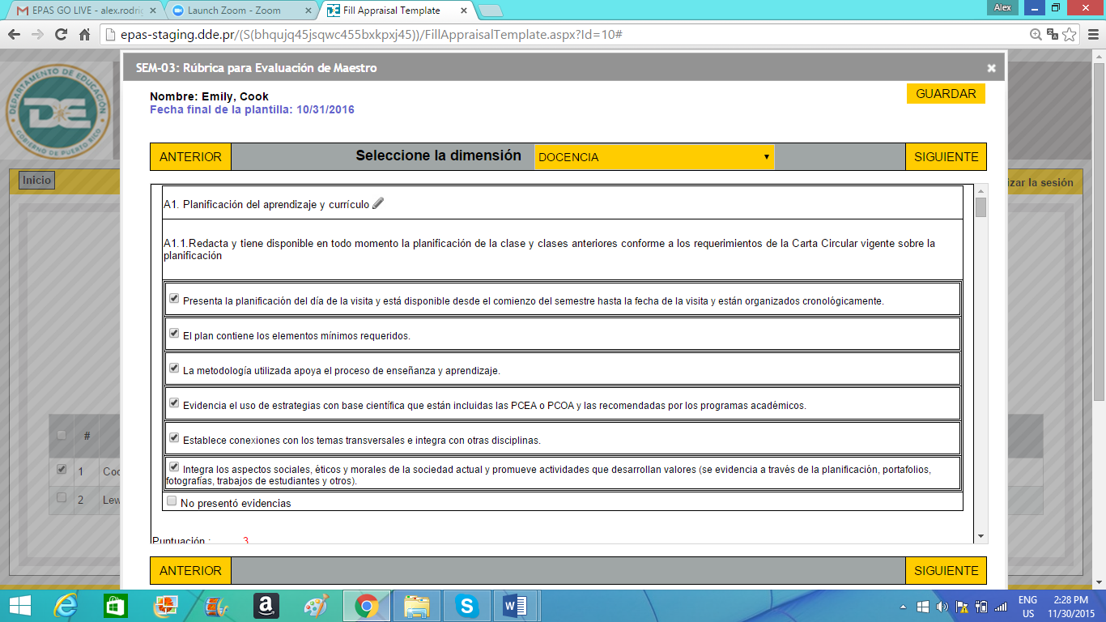.
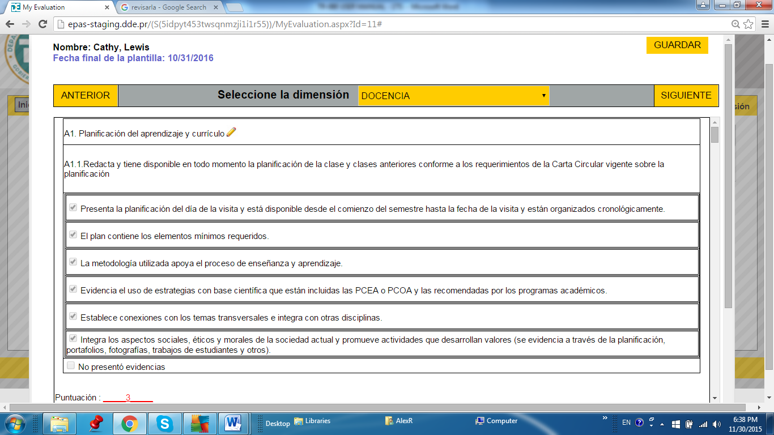
- Presione 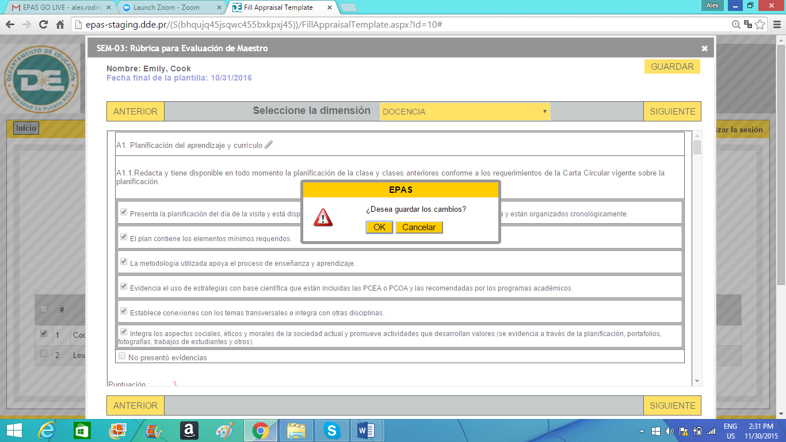 para guardar o 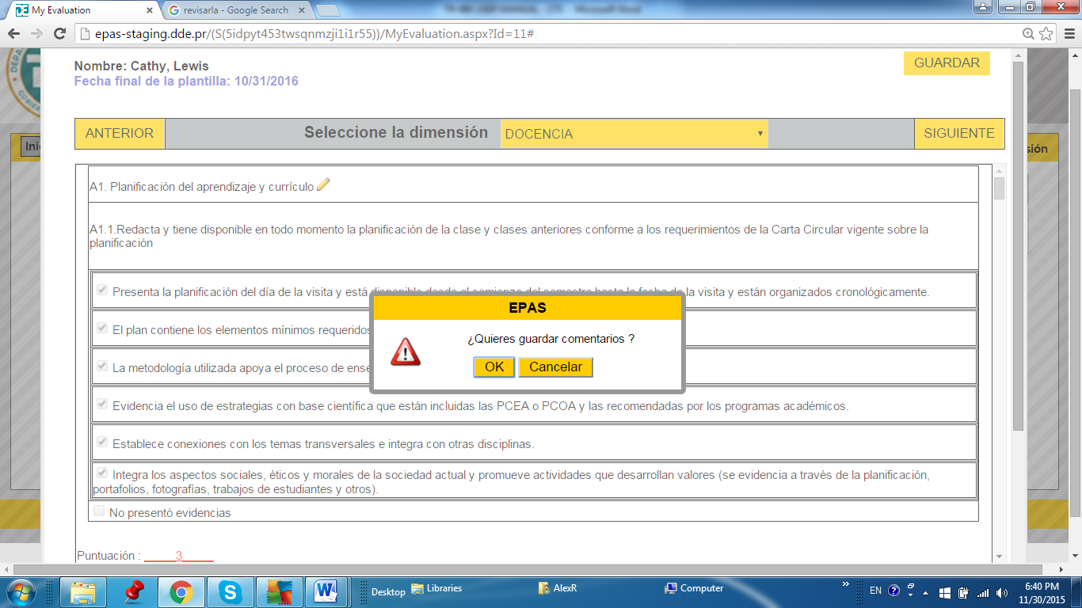 para cerrar la ventana sin guardar sus cambios.
- Una notificación se muestra confirmando su acción.
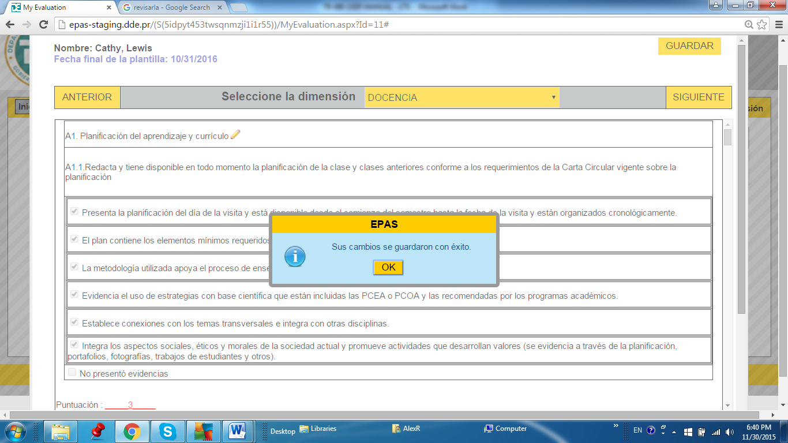
  - Firma Electrónica: Para oficializar el documento sin pasar el trabajo de imprimirlo ni gastar tiempo y recursos, el sistema requiere que lea el aviso legal de la firma electrónica. Al presionar , usted confirma que leyó el aviso y acepta que el documento fue discutido con su supervisor. Finalizado el proceso, Su nombre aparece en la primera página del documento con el día y hora en que realizó el proceso.
Nota: El Departamento de Educación establece que para firmar el documento usted tiene hasta 3 días laborables luego de discutir la evaluación con el director. Al cabo del término establecido, el director podrá omitir su firma para oficializar el documento.
- Luego de revisar los indicadores, sus puntuaciones y comentarios, presione SIGUIENTE.
- Presione SOMETER.
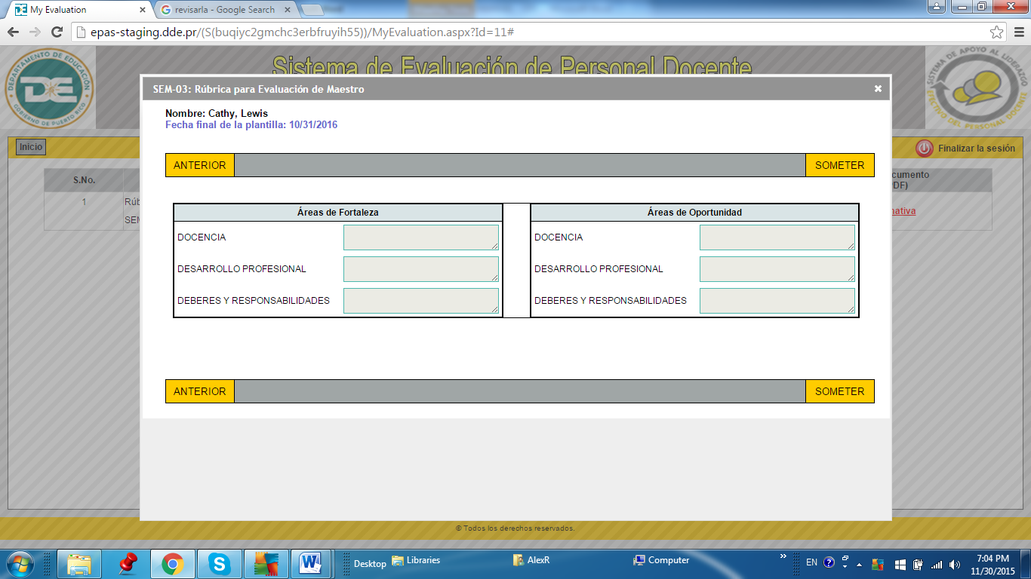
- Lea cuidadosamente el aviso legal y presione OK.
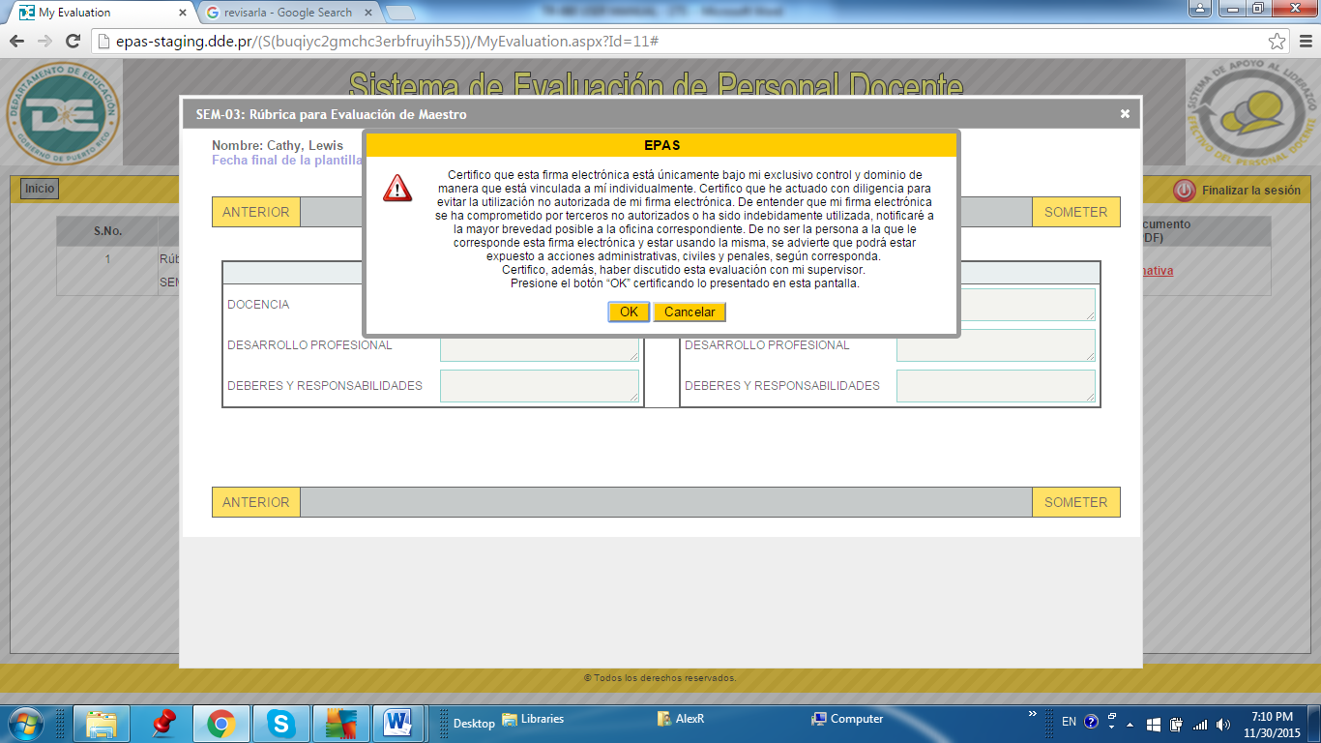
Nota: El proceso de firma electrónica no necesariamente significa que el usuario esté de acuerdo con el proceso o los resultados de su evaluación. La próxima sesión muestra el proceso para indicar si está de acuerdo o no.
  - Proceso de Conformidad o Aceptación: Una vez el documento sea firmado, el sistema le provee para expresar si usted está o no de acuerdo con el proceso y/o los resultados de su evaluación.
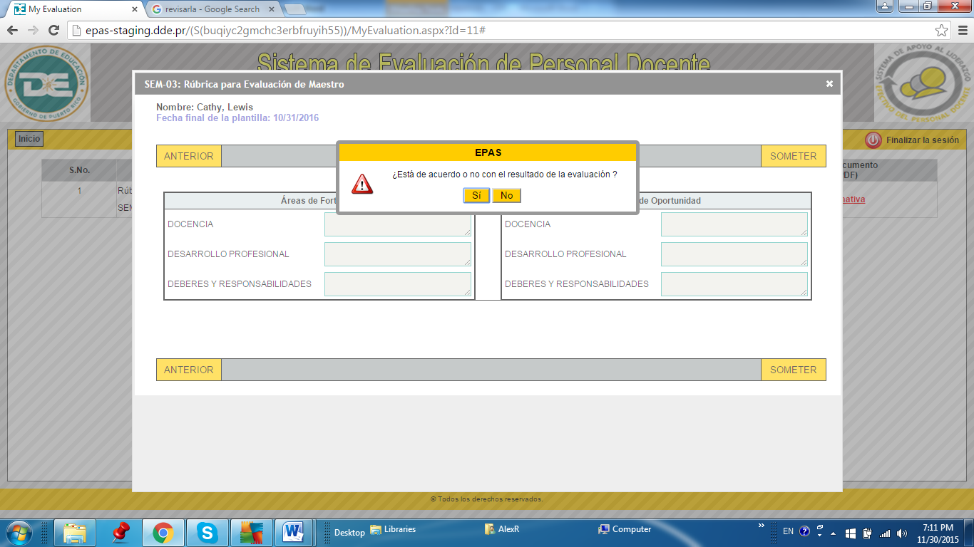
Si está de acuerdo:
- Presione .
Si no está de acuerdo:
- Presione .
- Escriba un comentario explicando por qué no está de acuerdo. Este comentario aparecerá en la primera página del documento.
- Presione 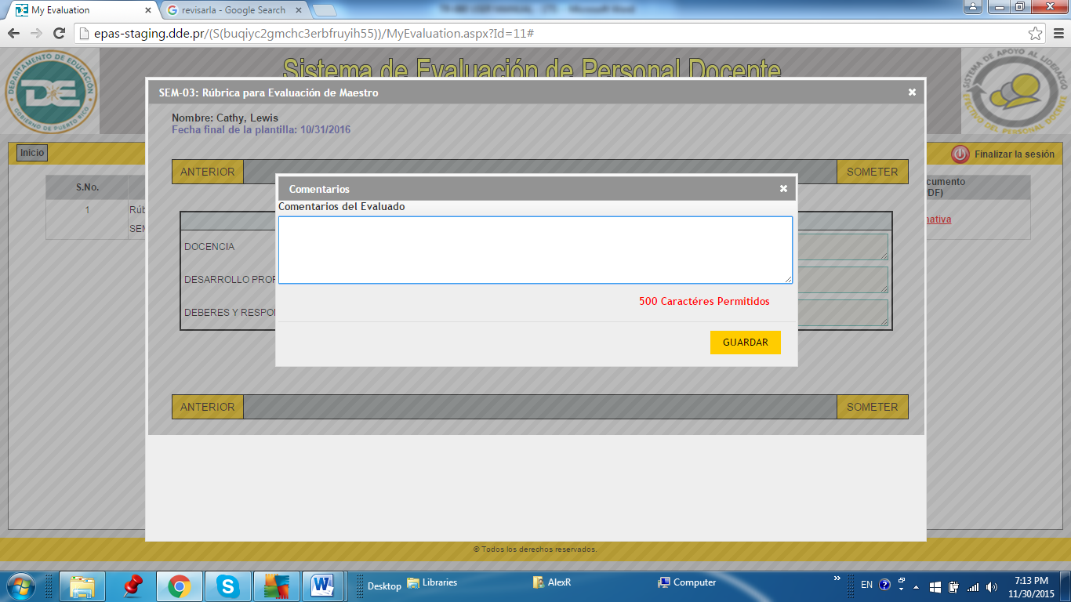.

Finalizar Sesión
Para finalizar su sesión de trabajo presione al lado derecho de su pantalla, debajo del encabezado.

